Ваш ребенок – левша
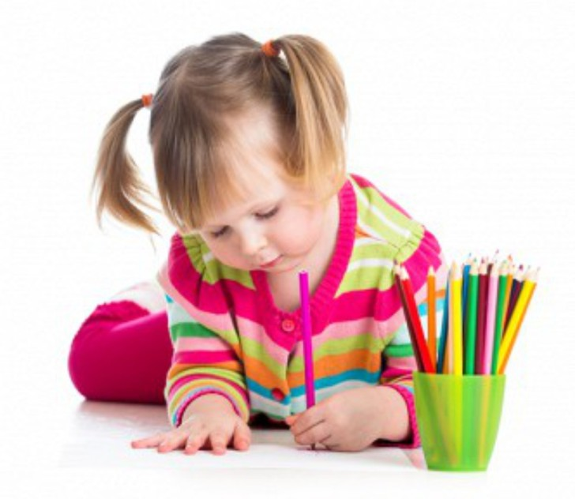
Советы родителям, ребенок которых левша
1. Никогда не проявляйте негативного отношения к тому, что ваш ребенок левша.
2. Не демонстрируйте леворукость своего ребенка с негативной позиции посторонним и незнакомым людям.
3. Не драматизируйте школьные неудачи своего ребенка, связанные с тем, что он левша.
4.Преодолевайте неудачи с помощью дополнительных, интересных занятий, которые помогут школьнику справиться с учебными проблемами: откройте для своего ребенка мир лепки и рисования, вязания и плетения макраме.
5. Писать левой рукой непросто. Помогите ребенку избежать перегрузки и переутомления.
6. Не раздражайтесь, если ребенок сделал что-нибудь не так. Лучше поддержите его и отметьте успехи.
7. Демонстрируйте ребенку положительные достижения леворуких людей.
8. Не пытайтесь что-то делать за ребенка, в этом случае вы только усугубляете его проблемы.
9. Закрепляйте достигнутые ребенком умения, постоянно их тренируя.

Помните! Леворукость ребенка не патология, а один из вариантов нормы! Среди леворуких людей достаточно талантов и гениев. Возможно, ваш ребенок – один из них.

У леворукого ребенка есть свои особенности в усвоении учебного материала, которые необходимо знать взрослым для того, чтобы помочь ему достичь успеха.
1.Ребенок должен учиться писать прямо, не загораживая себе линию строки.
2.Нельзя требовать от леворукого ребенка безотрывного письма.
3.При письме и рисовании свет должен падать справа.
4.При выполнении домашнего задания по письму необходимо определить вместе с ребенком траекторию движения руки. Это поможет ребенку определить, где начинать написание элемента буквы, куда вести и где закончить. Эту инструкцию ребенок должен еще самостоятельно повторить и только потом приступить к письму.
Важно помнить, что леворукие дети переживают адаптацию к школе гораздо тяжелее, чем их праворукие сверстники. Они боятся насмешек одноклассников, но еще больше-негативной оценки взрослыми их деятельности. Родители должно терпеливо относиться к грязным тетрадям, ошибкам и каракулям своего ребенка, помня о том, что письмо дается ему гораздо труднее, чем другим детям.
Леворукому ребенку надо предлагать больше заданий на развитие мелкой моторики рук. Очень хорошее упражнение – вырезание букв крупного формата из газет. Ребенок быстрее запоминает буквы, видит их в зеркальном изображении, запоминает контуры. Еще одно упражнение- лепка букв и цифр. Это тоже помогает ребенку быстрее усвоить технику письма.
Подготовила: воспитатель Иванова Ю.В.

